Załącznik nr 1 do SIWZ i umowy
Szczegółowy Opis Przedmiotu Zamówienia
(Wykonanie materiałów informacyjno-promocyjnych na potrzeby Departamentu Europejskiego Funduszu Społecznego Urzędu Marszałkowskiego Województwa Lubuskiego w Zielonej Górze w 2018 roku.)
Lp. | Nazwa asortymentu | Ilość | Szczegółowy opis asortymentu | Zdjęcie (wzór)
1. | Karty w drewnianym etui | 50 szt. | Eleganckie drewniane etui wykonane z drewna egzotycznego zawierające dwie talie oraz pięć kostek do gry. Wnętrze pudełka wykończone zielonym filcem. Metoda znakowania: Tampodruk, Logo umieszczone na etui, monochromatyczne, czytelne. Miejsce nadruku (układ graficzny) do uzgodnienia z Zamawiającym po podpisaniu umowy. Materiał: drewno, papier. Wymiary: 162 x 109 x 41 mm (+-20%). Kolor etui: brązowy (odcień dowolny). Opakowanie produktu: kartonik biały. | 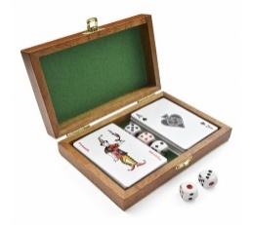
2. | Etui na karty do smartfona | 100 szt. | Etui na karty kredytowe lub wizytówki wykonane z antypoślizgowego sylikonu. Etui przyklejane z tyłu telefonu- smartfona, dodatkowo służy jako stojak pod telefon. Metoda znakowania: Tampodruk, Logo monochromatyczne, czytelne. Miejsce nadruku (układ graficzny) do uzgodnienia z Zamawiającym po podpisaniu umowy. Materiał: sylikon. Wymiary: 57 x 96 x 5 mm (+-20%). Kolor: 4 dowolne kolory (po 25 szt. w danym kolorze). Opakowanie produktu: pojedynczo pakowane w woreczek foliowy. | 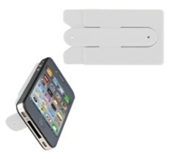
3. | Klip do notatek | 100 szt. | Klip do notatek z półprzezroczystą podstawą w kształcie sześcianu. Metoda znakowania: Tampodruk, Logo monochromatyczne, czytelne. Miejsce nadruku (układ graficzny) do uzgodnienia z Zamawiającym po podpisaniu umowy. Materiał: akryl, metal. Kolor: odcień dowolny. Wymiary: 23 x 108 x 23 mm (+-20%). | 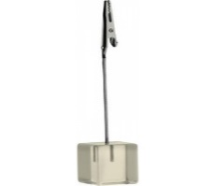
4. | Kalendarz aluminiowy | 100 szt. | Pozycja usunięta. | 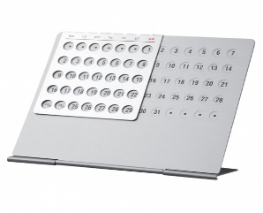
5 | Uchwyt na telefon | 100 szt. | Uniwersalny, metalowy uchwyt na telefon pokryty sylikonem. Uchwyt można wykorzystać np. podczas ładowania telefonu. Metoda znakowania: Tampodruk, Logo monochromatyczne, czytelne. Miejsce nadruku (układ graficzny) do uzgodnienia z Zamawiającym po podpisaniu umowy. Materiał: silikon, metal. Kolor: dowolny. Wymiary: 148 x 3 x 210 mm (+-20%). Opakowanie produktu: pojedynczo pakowane w woreczek foliowy. | 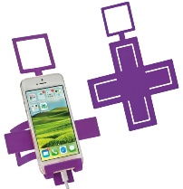

6 | Koc | 50 szt. | Koc piknikowy składany z klapą. Metoda znakowania: Tampodruk, Logo monochromatyczne, czytelne. Miejsce nadruku (układ graficzny) do uzgodnienia z Zamawiającym po podpisaniu umowy. Materiał: polar i PEVA. Kolor: dowolny. Wymiary: 1500 x 1200 mm (+-10%), Klapa 300 x 200 mm (+-20%). | 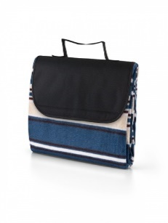

UWAGI:
- Wszystkie ww. pozycje powinny zbiorczo opakowane w karton; na kartonie powinna się znaleźć informacja o rodzaju produktu i ilości sztuk.
- Wszystkie logotypy, oznakowania z tekstami zostaną przekazane na nośniku elektronicznym po podpisaniu umowy.
- Nadruk powinien być wykonany przez Wykonawcę, po wcześniejszym zaakceptowaniu miejsca oraz rozmiaru umieszczenia logotypów przez Zamawiającego.
- Wykonawca zobowiązany jest do przedstawienia Zamawiającemu projektów graficznych wszystkich materiałów promocyjnych opisanych
w Szczegółowym Opisie Przedmiotu Zamówienia do akceptacji Zamawiającego – materiały przeznaczone do druku.

